Или люди сделают так, чтобы в воздухе стало меньше дыма, или дым сделает так, что на Земле станет меньше людей.
Л.Дж.Баттан
План
пресс-конференции
1. Двигатели внутреннего сгорания - карбюраторный, дизельный; их устройство и принцип работы.
2. Топливо, его виды.
3. 3агрязнение атмосферного воздуха выхлопными газами автотранспорта и их влияние на здоровье человека.
4. Средства и меры борьбы с подобным загрязнением:
а) нейтрализаторы
б) газодизельные двигатели; в) альтернативные виды топлива:
г) управление городским автотранспортом.

Участники

Вечканов Виктор
Конструктор

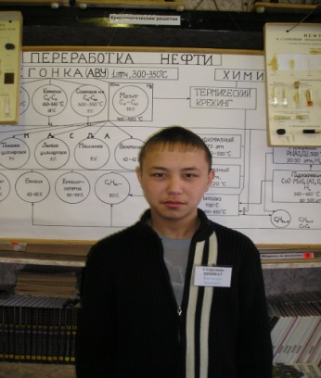
Кисметов Бауржан
Сотрудник ЦНИИАТ

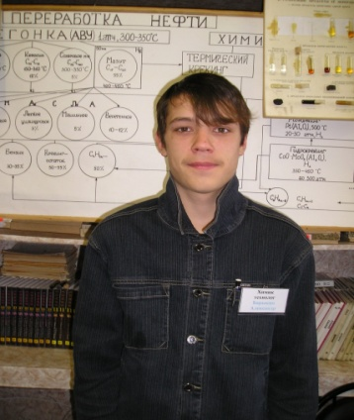
Барыкин Александр
Химик – технолог
пресс- конференции
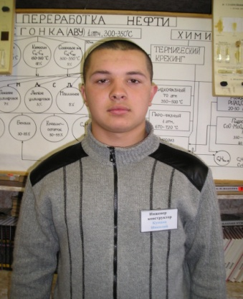
Купцов Николай
Инженер- конструктор


Ковалев Олег
Эколог

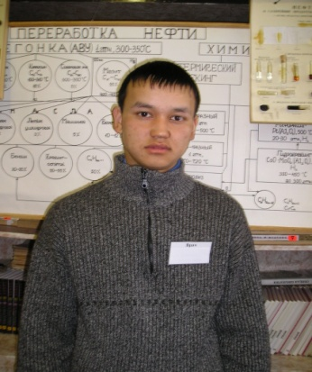
Баекенов Совет
Врач

Советы автомобилистам

1. Соблюдайте предельную скорость движения - 60 км/ч, т.к. именно этой скорости соответствует минимум вредных выбросов.
2. Каждый водитель должен знать - плохо накачанные шины не только быстрее изнашиваются, но и увеличивают сопротивление движению, а значит, сжигается больше горючего.
3. Каждый водитель должен знать, что неправильный выбор скорости движения, резкие разгоны и торможения, увеличение частоты вращения двигателя на холостом ходу - все это приводит к загрязнению атмосферы.
4. Каждый водитель должен знать, что причины дымления автомобиля - неисправность двигателя, неотлаженностъ систем питания или зажигания приводит к загрязнению окружающей среды выхлопными газами.
5. Контролируйте техническое состояние автомобиля.

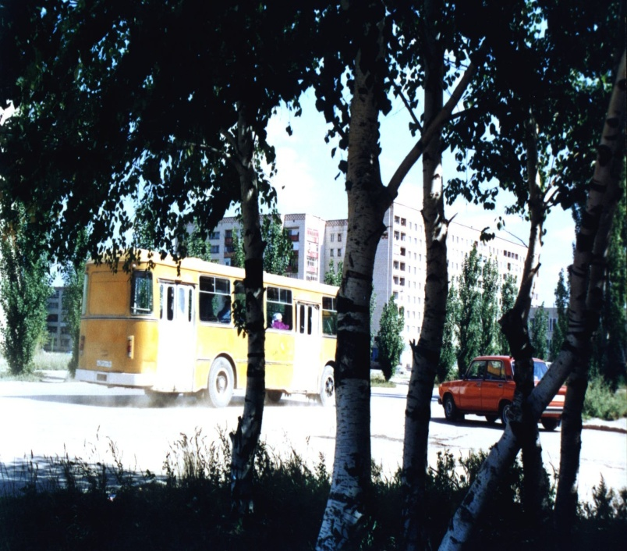
Пресс – конференция

«Автомобиль – не роскошь,
а средство передвижения…»

